TIETOKANNAN DOKUMENTAATIO

Tietokantataulujen luominen
Metka käyttää PostgreSQL-tietokantaa (suositeltu versio 10.9 – vähintään 8.2). Tietokannan taulujen luontilauseet löytyvät polusta: metka/documentation/create-database-tables.sql

Tietosisällön kuvaus tauluittain

api_user
Tässä taulussa säilötään metkan rajapintakäyttäjien tiedot
Attribuutti | Arvojoukko | Kuvaus
api_user_id | Kokonaisluku, max 19 merkkiä | Rajapintaäyttäjän yksilöllinen id
created_by | Merkkijono, max 255 merkkiä | Rajapintakäyttäjän järjestelmään lisännyt käyttäjä
last_access | Aikaleima | Viimeisin autentikoitumisajankohta
name | Merkkijono, max 255 merkkiä | Rajapintakäyttäjän nimi
role | Merkkijono, max 255 merkkiä | Rajapintakäyttäjän rooli
secret | Merkkijono, max 255 merkkiä | Rajapintakäyttäjän salasana

configuration
Tähän tauluun säilötään metkan datakonfiguraatiot
Attribuutti | Arvojoukko | Kuvaus
configuration_id | Kokonaisluku, max 19 merkkiä | Konfiguraation yksilöllinen id
data | Merkkijono,  max 2 147 483 647 merkkiä | JSON-muotoinen konfiguraation data
type | Merkkijono, max 255 merkkiä | Konfiguraation nimi
version | Kokonaisluku, max 10 merkkiä | Konfiguraation versionumero

gui_configuration
Tähän tauluun säilötään metkan GUI-konfiguraatiot
Attribuutti | Arvojoukko | Kuvaus
gui_configuration_id | Kokonaisluku, max 19 merkkiä | konfiguraation yksilöllinen id
data | Merkkijono,  max 2 147 483 647 merkkiä | JSON-muotoinen konfiguraation data
type | Merkkijono, max 255 merkkiä | Konfiguraation nimi
version | Kokonaisluku, max 10 merkkiä | Konfiguraation versionumero

indexer_commnand_queue
Tähän tauluun säilötään metkan indeksointikomentojono
Attribuutti | Arvojoukko | Kuvaus
indexer_command_id | Kokonaisluku, max 19 merkkiä | Indeksointikomennon yksilöllinen id
action | Merkkijono, max 255 merkkiä | Indekseriltä pyydetyn toiminnon nimi
created | Aikaleima | Komennon luontihetki
handled | Aikaleima | Komennon käsittelyhetki
parameters | Merkkijono, max 255 merkkiä | Komennon parametrit
path | Merkkijono, max 255 merkkiä | Polku, johon komento kohdistuu
repeated | Boolean-totuusarvo | Suoritetaanko komento toistuvasti
requested | Aikaleima | Hetki, jolloin toimintoa pyydettiin
type | Merkkijono, max 255 merkkiä | Indeksoitavan asian tyypin nimi

misc_json
Tähän tauluun säilötään metkan muu JSON-data (esim. sanastot, käännökset ym.)
Attribuutti | Arvojoukko | Kuvaus
key | Merkkijono, max 255 merkkiä | JSON-datan avain
data | Merkkijono,  max 2 147 483 647 merkkiä | JSON-muotoinen data

revision
Tähän tauluun säilötään kaikkien metkassa revisioitavien asioiden kaikki revisiot.
Attribuutti | Arvojoukko | Kuvaus
revision_no | Kokonaisluku, max 10 merkkiä | Revision numero
revisionable_id | Kokonaisluku, max 19 merkkiä | Revisionablen yksilöllinen id
data | Merkkijono,  max 2 147 483 647 merkkiä | Revision JSON-muotoinen data
index_status | Merkkijono, max 255 merkkiä | Revision indeksoinnin tila
indexing_handled | Aikaleima | Koska revision indeksointi on viimeksi suoritettu
indexing_requested | Aikaleima | Koska revision indeksointia on viimeksi pyydetty
latest | Merkkijono, max 255 merkkiä | Edellinen tila, jossa revisio on ollut
state | Merkkijono, max 255 merkkiä | Revision tämänhetkinen tila

revisionable
Tähän tauluun säilötään kaikkien revisionablejen tiedot
Attribuutti | Arvojoukko | Kuvaus
type | Merkkijono, max 30 merkkiä | Revisionablen tyyppi
revisionable_id | Kokonaisluku, max 19 merkkiä | Revisionablen yksilöllinen id
cur_approved_no | Kokonaisluku, max 10 merkkiä | Viimeisimmän hyväksytyn revision numero
latest_revision_no | Kokonaisluku, max 10 merkkiä | Viimeisimmän revision numero
removal_date | Aikaleima | Revisionablen poiston ajankohta
removed | Boolean-totuusarvo | Onko revisionable poistettu?
removed_by | Merkkijono, max 255 merkkiä | Kenen toimesta revisionable poistettiin?
study_variable_study | Kokonaisluku, max 19 merkkiä | Sen aineiston id, johon muuttuja liittyy
study_variables_id | Kokonaisluku, max 19 merkkiä | Sen muuttujajoukon id, johon yksittäinen muuttuja liittyy
varid | Merkkijono, max 255 merkkiä | Muuttujan nimi FSD-prefikseineen
study_variables_study | Kokonaisluku, max 19 merkkiä | Sen aineiston id, johon muuttujajoukko kuuluu
study_attachment_study | Kokonaisluku, max 19 merkkiä | Sen aineiston id, johon liitetiedosto kuuluu
study_id | Merkkijono, max 255 merkkiä | Aineistonumero
publication_id | Kokonaisluku, max 19 merkkiä | Julkaisun yksilöllinen tunniste

saved_expert_search
Tähän tauluun säilötään metkaan tallennetut eksperttihaut
Attribuutti | Arvojoukko | Kuvaus
saved_expert_search_id | Kokonaisluku, max 19 merkkiä | Tallennetun eksperttihaun yksilöllinen id
description | Merkkijono, max 255 merkkiä | Tallennetun eksperttihaun kuvaus
query | Merkkijono, max 255 merkkiä | Tallennettu eksperttihakulause
saved_at | Päivämäärä | Päivämäärä, jona eksperttihakulause on tallennettu
saved_by | Merkkijono, max 255 merkkiä | Eksperttihaun tallentanut käyttäjä
title | Merkkijono, max 255 merkkiä | Eksperttihaulle annettu nimi

sequence_holder
Tässä taulussa säilötään sekvenssejä, joita käytetään yksilöllisten tunnisteiden luomiseen metkassa.
Attribuutti | Arvojoukko | Kuvaus
sequence_id | Merkkijono, max 255 merkkiä | Revisionablen tyyppi
sequence | Kokonaisluku, max 19 merkkiä | Seuraavan revisionablen yksilöllinen id

Tietokannan eheys ja rikkinäiset viittaukset
Metka pyrkii huolehtimaan itse viittausten eheydestä, eikä käyttäjällä ole mahdollisuutta muuttaa käyttöliittymän kautta viittausten kannalta kriittisiä arvoja, kuten esim. revisionable_id:tä tai configuration_id:tä.
Mikäli tietokantaan kuitenkin tehdän tällaisia muutoksia käsin, saatamme törmätä seuraavanlaisiin virheilmoitukseen käyttäessämme Metkaa:
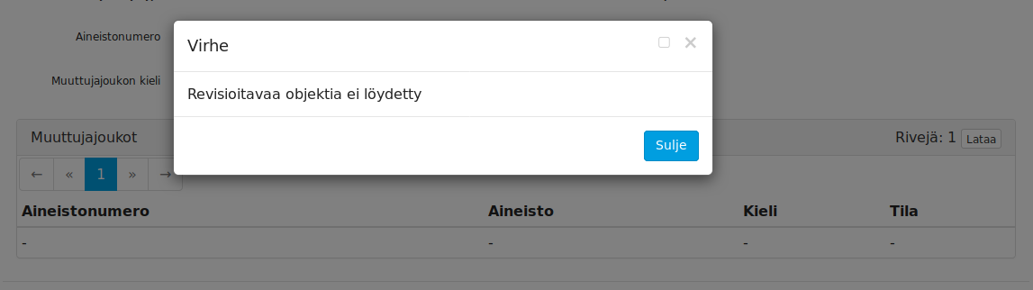
Kuvatussa tilanteessa muuttujajoukon ‘revisionable_id’ -sarakkeen arvoa on muutettu suoraan kantaan, eikä Metka löydä yhtään revisiota, jonka ‘revisionable_id’ -sarakkeen arvo olisi tuo sama. Tämän seurauksena muuttujahaku ei palauta metkan indeksin mukaisia tuloksia, ja aiheuttaa yllä näkemämme virheilmoituksen.
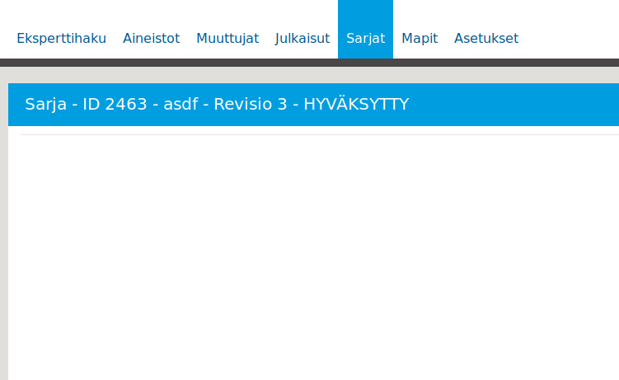
Myös konfiguraatioiden JSON-datan versionumeroita, tyyppinimiä sekä yksilöllistä ID:tä muutettaessa saa olla varovainen, sillä muutoin saatamme päätyä tilanteeseen, jossa Metka ei löydä lainkaan data- tai GUI-konfiguraatiota haluamallemme REVISIONABLELLE.
Yllä kuvatussa tilanteessa SERIES-REVISIONABLEN GUI-konfiguraation tyypin nimeä on muutettu, eikä Metka löydä hakemallemme REVISIONABLELLE sopivaa käyttöliittymäkonfiguraatiota, joten emme näe koko Sarjat -sivulla yhtään kenttää.
Tämän vuoksi tietokannasta tulisi ottaa varmuuskopio-dumppi säännöllisin väliajoin, ja erityisesti ennen kantaan ajettavia manuaalisia muutoksia, kuten esim. uusien konfiguraatioiden lisäämisiä (tämä on muutenkin turvallisinta tehdä lisäämällä uusi konfiguraatio JSON-tiedostona metkan metka/src/main/resources/configuration/ tai metka/src/main/resources/gui/ -hakemistoihin, jolloin Metka tallentaa konfiguraation tietokantaan käynnistyessään – tästä lisää jatkokehitysohjeessa)
Metka osaa ilmoittaa joistain rikkinäisistä viittauksista, mutta mikäli REVISIONABLEEN ei liity minkäänlaista konfiguraatiota, ei siihen liity myöskään yhtään kenttää, viittausta tai rajoitetta, joten virhetilanteita aiheuttavat syyt saattavat jäädä hämärän peittoon.

